日本为什么跳出来叫嚣“保护台湾”？

原创 有里儿有面 [有理儿有面](javascript:void(0);)

**有理儿有面**

微信号 youli-youmian

功能介绍 你说是不是

2021-06-30[原文](https://mp.weixin.qq.com/s?__biz=Mzg3MjEyMTYyNg==&mid=2247534543&idx=1&sn=d4194c5598d1e83a355c9040455427ba&chksm=cef613baf9819aac966641c1404d677ab9e20ff941d2376c1aec12ec7b69c5c32fa26dfb46c8&scene=27#wechat_redirect&cpage=33) 发表于

收录于合集





**全文共3108字，图片12张，预计阅读时间为8分钟。**

**文章首发于“有理儿有面”（youli-youmian），欢迎大家在朋友圈和微信群转发。**

**公众号及其他平台转载请在后台留言。**



▼

近来中美两国博弈，你来我往之中，也免不了有美国狗腿子跑出来护主汪汪叫两声。这不，那里又有一条吠起来了。

日本副防卫大臣中山泰秀28日又大放厥词，称中国与俄罗斯的合作带来的威胁与日俱增，“有必要意识到北京在对台湾施压”，“要保护台湾这个民主国家”。

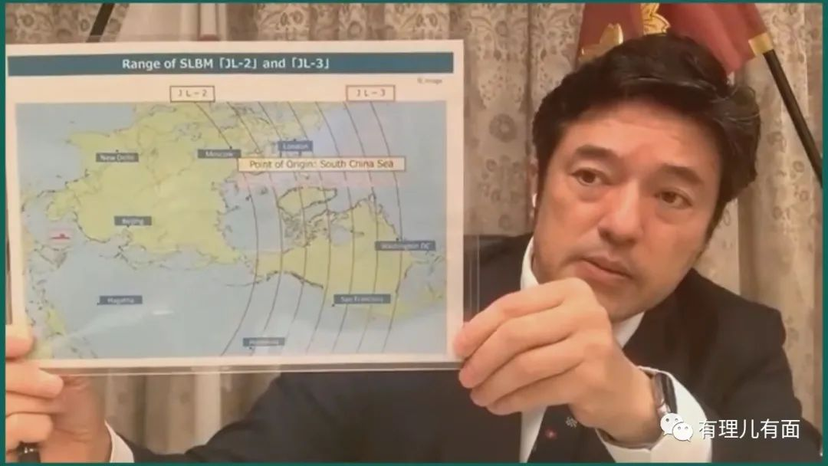

台湾是中国的一个省，不是所谓的“国家”，不需要日本的保护。作为没有事实国家主权，还被美国占领的日本，更没有能力“保护”台湾。

日本“美协军”保安队副保安队长中山泰秀，是脑袋突然被门夹了吗？

看起来不是，他说得还挺有“条理”的。

首先，虽然日本没有主权，但是不妨碍他怀疑中国的主权。

中山泰秀是在美国反华派主导的智库哈德逊研究所一个网上活动发表该言论的。他质疑日本和美国在内的多国1970年代起采取“一个中国”、承认北京政府而非台北的政策，是否经得起时间的考验。他表示：“这是正确的吗？我不知道。”

接着，他又拿出了“中国威胁论”，并将中俄描绘成强大的敌人。

中山泰秀表示，中国有着“侵略性”想法及意志，“所以觉醒吧，我们必须觉醒”，现在有必要威慑中国和俄罗斯，尤其俄罗斯已经在日本声称拥有主权的领土和美国夏威夷领土附近加强了军演。

说了那么多套话，到了重点。粑粑虽然很强大，但是有我帮忙会更好。

他说美日也应在面对中俄威胁下加强技术合作。“民主国家”必须互相保护，“所以我们必须把台湾视为一个民主国家来保卫”。

他指日本不是台湾的朋友，而是兄弟。日本与台湾地理位置相近，台湾如果出事，将影响日本冲绳，而当地驻有美军及军眷。

这就把自己推销出来了：我们“美协军”可以帮助美军保护另外一只汪，但如果美国不重用我，可能会影响到美军自身。

最后他总结，粑粑是最棒的！

他说希望美国“强大、强大、更强大”。

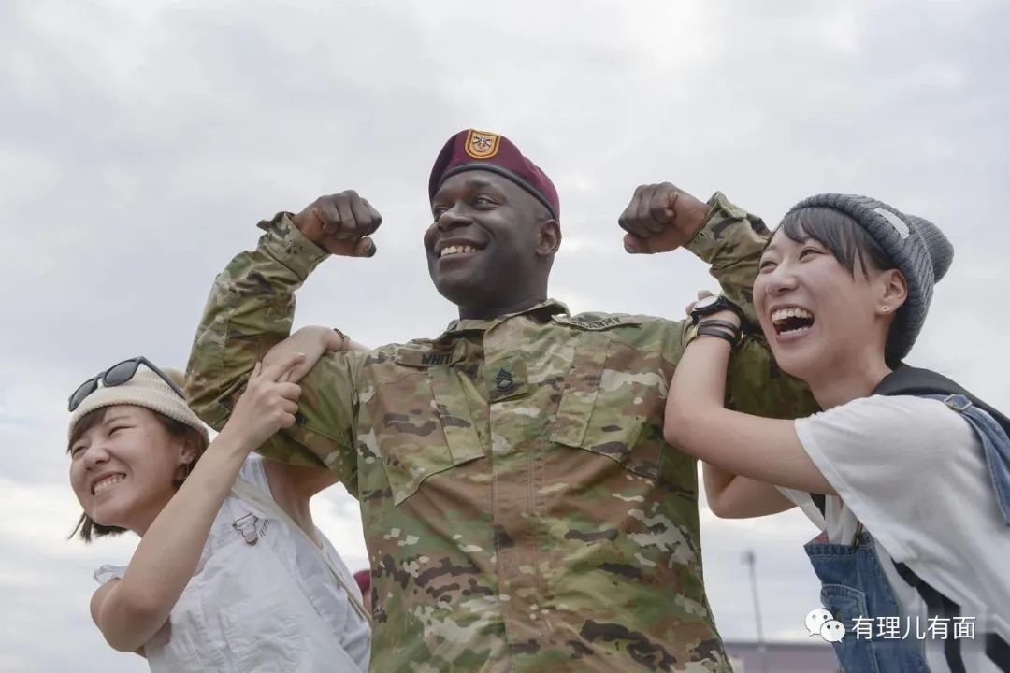

看完这段发言，小伙伴们估计和我一样，忍不住脱口而出：真是条好狗！

其实中山泰秀的发言，是非常符合目前日本社会心态的。

**首先，日本不希望两岸统一。**

站在美国角度，台湾虽然是中国还未统一的一个省，能有效的牵制中国，但也只是它其中一个小弟而已。美国是一个美洲国家，和台湾岛隔着一个太平洋，在关系上来说还不到切身利益。

50年代，中国国力比起现在弱很多的时候，两岸发生军事摩擦，当时的美国国务卿杜勒斯就明确表示: “我们不想拿我们的军事力量或声望到幅员辽阔的中国大陆去冒险”，“这是一个大国，人口众多”。

目前日本是世界第三大经济体，但却是个资源极其匮乏的岛国，国家命脉基本依赖对外贸易。

在日本经济贸易中，台湾海峡是非常重要的海域。因为太平洋虽然大，但是地方并不太平，各种季风气候变化无常，海上经常有台风。而走台湾海峡，能把代价和风险降到最小。

目前日本四分之三的货运量是从台湾海峡进出，如果绕道菲律宾，费用也将增加25%以上。相对于日本而言，这样子的价位增长幅度是难以承受的。

假设台湾岛被与日本敌对的势力控制，将能以台湾为中心威胁大部分对日资源运输，也就是不止绕道菲律宾，甚至要绕道更远而风险巨大的太平洋。所以，当年日本侵略者，在甲午战争后，立即将魔爪伸向台湾，以保证自己能控制该航道。

即使中国统一，我们也不会想要去封锁日本，还是会像现在一样大家一起做生意，为人类命运共同体做贡献。

但这是我们中国人的思维，不是日本人的思维。日本人想的是，当年我强大，我就侵略你，去你那杀人。你强大了，一定也想来抢我东西，想来杀我。

所以，可以说日本是全世界最不希望两岸统一的国家，没有之一。

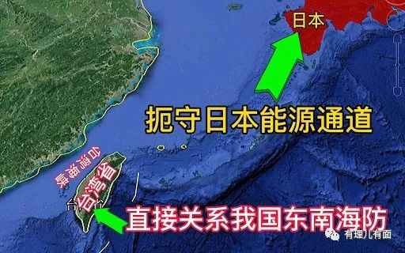

**其次，是对美国表忠心。**

在二战中，日军对美国和对平民的凶残程度，让美国心有余悸，觉得就算占领了日本，也很难驯服这个民族。在最初的设计中，美国占领军是计划将日本改造成一个农业国，和中国这个农业国相互制约，一起在世界的东方为美国提供源源不断的资源。

但是日本人的顺从再次让美国惊诧了。刚烧掉被美军飞机炸死的儿子尸体，日本人立即双手将女儿奉献给美国人。日本政府组织大量幸存女性“慰劳”美军，为美国提供各种跪式服务，只要能搞到，日本政府会从民间搜刮最好的资源来供养美军。以为要在占领中不断受到游击侵扰的美军，一下成了太上皇。

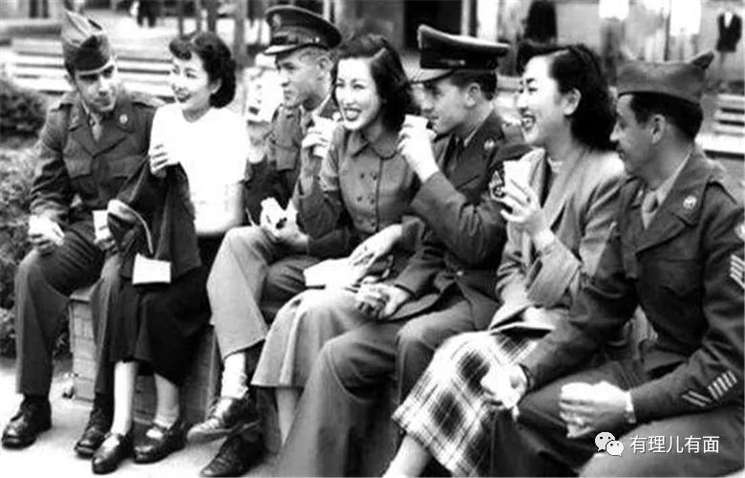

数年之后，朝鲜战争爆发。中国人民志愿军雄赳赳气昂昂跨过鸭绿江，美军陷入苦战。为了向朝鲜半岛前线供应物资，美国不得不将日本作为物资生产和囤积地。虽然在二战中工业体系基本被摧毁，但是日本的技术工人大都还在。美军有需要，他们立即能为新主子开工生产。

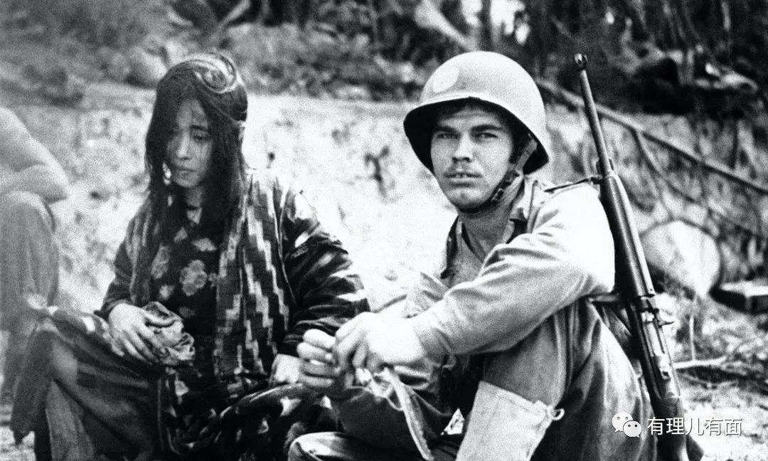

由于表忠心到位，六十年代日本承接了美国的产业转移，高速发展，再次成为发达经济体。

但是由于日本只是美国的占领国，没有完全主权的国家。在其经历了经济大好的七八十年代后，美国掏出了韭菜刀。1985年，美国利用广场协议，逼迫日元升值，导致日本经济长期停滞，90年代，日本进入了他们说的失落的20年。

还好，再艰难的日子也会过去，现在“失落的20年”已经成为历史名词。看看日历，今年是2021年，新名词“失落的30年”将伴随你们前进，又是元气满满的一天，要加油鸭……

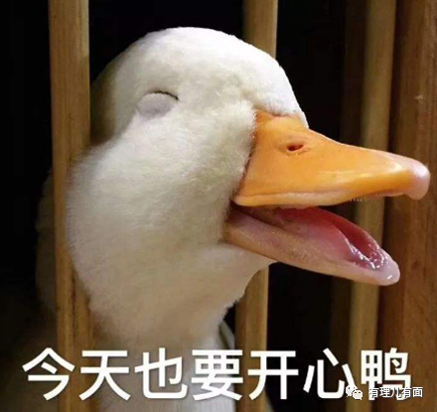

中山泰秀的发言，其实就是在“失落的30年”里，向美国的表忠心。和当年送女儿进美军军营是一个道理。在日本社会看来，只要我伺候的美国舒服，粑粑一定会再给我好处的。

只是，不知道现在债台高企的美国政府，能给日本什么好处呢？近来绿票子印多了，国内通货膨胀，那就赏赐你日本买美国国债的权力吧。

2019年8月，日本成为美国第一大债权国……

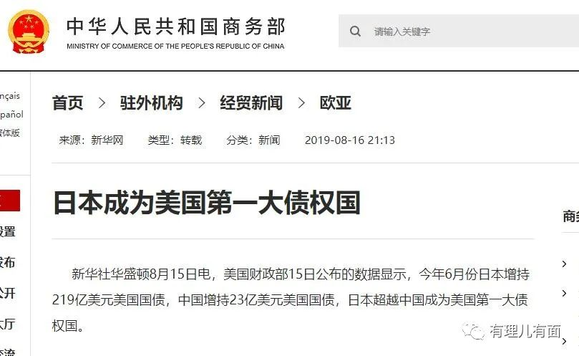

**最后，日本判断短期内台海战争不会爆发。**

就在中山泰秀发言的前几天，也就是6月23日，美军参谋长联席会议主席米利（Mark Milley）表示，中国大陆短期内试图武力攻占台湾的可能性低。随后他进一步阐述，所谓的短期指的是1到2年。他认为大陆夺取台湾将会极为复杂且代价高昂。

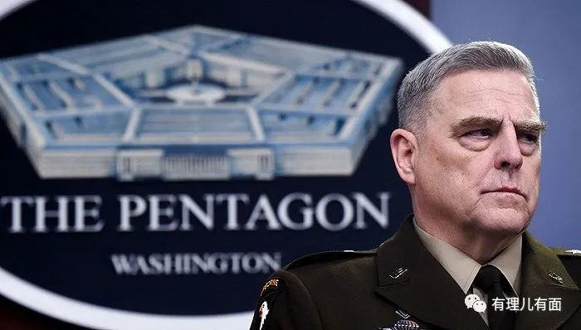

前美军印太司令部司令戴维森卸任前曾在国会作证时表示，担忧中国大陆会在未来6年内试图采取行动“并吞”台湾；6月17日，米利在另一场国会听证会上说，中国短期内军事攻击台湾的可能性很低；到23日，米利出席众议院军事委员会年度预算听证会时，被议员追问他的看法，他回应时表示，对于所谓的短期内，他的定义是1到2年。

米利指出，中国或许会做出攻台的决定，但他不认为会突然发生，也没有理由突然发生。他指中国付出的代价远超过利益，中国领导人和军方对此有清楚估算，并了解为了夺取一个拥有众多人口且有防卫能力的大型岛屿，将是极度复杂且代价高昂。

这位美军高层，对中国人民统一国家的决心认识的对不对，咱们一笑置之。

主不在乎。

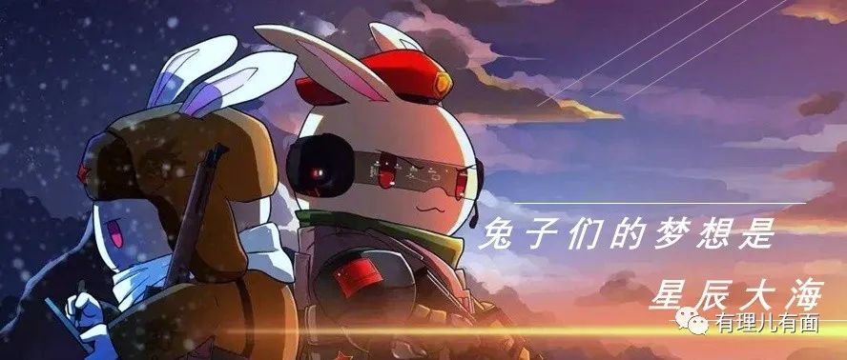

但是，对于日本，就不是这么一回事了。美军高层都这么判断，作为“美协军”保安队，绝对奉为金科玉律。

坚信近期解放军不会攻台，那打打嘴炮，也很安全。

到时候真的遇到中国统一战争，日本参不参与，会不会挨揍，那是到时候的事。如果到时候中山泰秀还在位，大不了鞠个躬咯，毕竟是有躬匠精神的民族嘛。

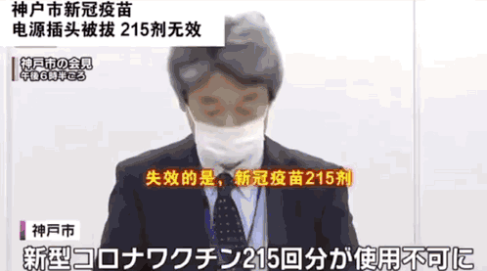

总体来说，这次日本利用这位副保安队长进行表态，就是一个在判断了安全之后，向美国表忠心的举动，狗仗人势罢了。

我们在家里好好的过着日子，美国养的狗腿子跑来我们门口汪汪叫，那怎么办？发展国家实力，解放台湾才是我们的目标，这时候拿着刀跑出去追着一条四足动物满街跑，会耽误我们正经事。

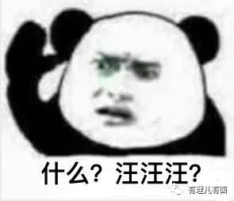

不拿刀追着它，不代表没有教训日本的方法。

日本刚才提到冲绳是吗？那地方好像叫琉球吧？以前那就不是日本的国土,是一个和朝鲜一样，向中国称臣的琉球国。中国可以考虑下支持琉球人民的民族独立，反日本殖民。

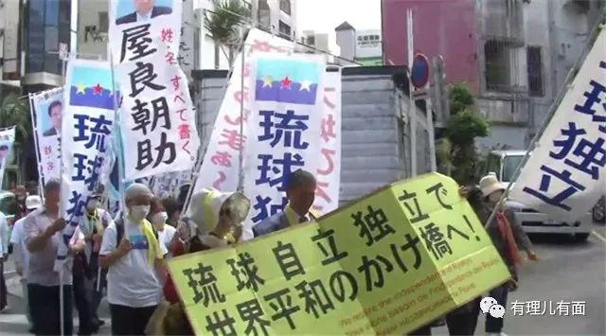

日本北边，还有个叫“北方四岛”的地方吧。中俄刚刚延期了《中俄睦邻友好合作条约》，我们可以支持下俄罗斯。

方法多的是，但这些只是利息。等祖国统一之后，才是和日本算总账的时候。

**图片来自网络**





**关注公众号：**

**有理儿有面**

**理   性｜   揭   秘｜   探   讨**







有里儿有面

**微信扫一扫赞赏作者** **赞赏**

已喜欢，对作者说句悄悄话

取消

**发送给作者**

**发送**

最多40字，当前共字

 人赞赏

上一页 1/3 下一页

长按二维码向我转账

受苹果公司新规定影响，微信 iOS 版的赞赏功能被关闭，可通过二维码转账支持公众号。

### 精选留言

用户设置不下载评论